В самом начале отчета в лабораторной работе необходимо привести таблицу вашего варианта задания, например:

Таблица 2.1

|  |  |
| --- | --- |
| № варианта | 22 |
| Сеть 1 | 192.168.2.1/24 |

Таблица 2.2

Разложение IP-адреса на сетевую и машинную части

на основании сетевой маски

|  |  |  |  |  |  |  |
| --- | --- | --- | --- | --- | --- | --- |
| Назначение | | Система счисления | первый байт | второй байт | третий байт | четвертый байт |
| Адрес хоста | | 10 | 192 | 168 | 2 | 1 |
| 2 | 1100 0000 | 1010 1000 | 0000 0010 | 0000 0001 |
| Маска |  | 10 | 255 | 255 | 255 | 0 |
| Прямая | 2 | 1111 1111 | 1111 1111 | 1111 1111 | 0000 0000 |
| Инверсная | 2 | 0000 0000 | 0000 0000 | 0000 0000 | 1111 1111 |
| Адрес сети | | 10 | 192 | 168 | 2 | 0 |
| 2 | 1100 0000 | 1010 1000 | 0000 0010 | 0000 0000 |
| Широковещательный адрес | | 10 | 192 | 168 | 2 | 255 |
| 2 | 1100 0000 | 1010 1000 | 0000 0010 | 1111 1111 |
| Адрес шлюза по умолчанию | | 10 | 192 | 168 | 2 | 254 |
| 2 | 1100 0000 | 1010 1000 | 0000 0010 | 1111 1110 |

# Концентраторы

Сетевой концентратор (также хаб от англ. hub — центр) — устаревший класс устройств для объединения компьютеров в сетях Ethernet с применением кабельной инфраструктуры типа витая пара. В настоящее время вытеснены сетевыми коммутаторами.

Сетевые концентраторы также могли иметь разъёмы для подключения к существующим сегментам сети на базе толстого или тонкого коаксиального кабеля.

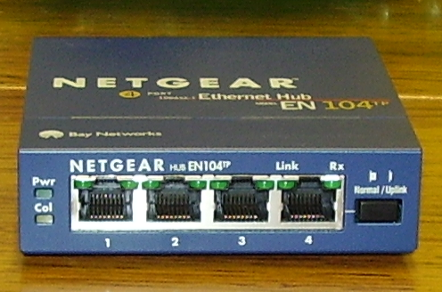

Рис. 1

Концентратор работает на первом (физическом) уровне сетевой модели OSI, ретранслируя входящий сигнал с одного из портов в сигнал на все остальные (подключённые) порты. Таким образом, несмотря на возможность реализации на многопортовых хабах физической топологии "звезда" (несколько сегментов сети подключены проводами к хабу), логически сеть продолжает работать в режиме с общей средой (топология "общая шина"), свойственном Ethernet: пропускная способность сети разделена между всеми устройствами, а передача ведется в режиме полудуплекса.

Сетевой концентратор также обеспечивает бесперебойную работу сети при отключении устройства от одного из портов или повреждении кабеля, в отличие, например, от сети на коаксиальном кабеле, которая в таком случае прекращает работу целиком.

Концентратор является логическим продолжением повторителя. Различные производители реализуют некоторые из перечисленных ниже функций:

- Возможность объединять сегменты сетей с разной физической средой (например, коаксиальный кабель и витая пара).

- Автоматическое отключение портов при возникновении на них ошибок.

- Поддержка резервных связей.

Единственное преимущество концентратора — низкая стоимость — было актуально лишь в первые годы развития сетей Ethernet. По мере совершенствования и удешевления электронных микропроцессорных компонентов данное преимущество концентратора полностью сошло на нет, так как стоимость вычислительной части коммутаторов и маршрутизаторов составляет лишь малую долю на фоне стоимости разъёмов, разделительных трансформаторов, корпуса и блока питания, общих для концентратора и коммутатора.

Недостатки концентратора являются логическим продолжением недостатков топологии общая шина, а именно — снижение пропускной способности сети по мере увеличения числа узлов. Кроме того, поскольку на физическом уровне узлы не изолированы друг от друга, все они будут работать со скоростью передачи данных самого худшего узла. Например, если в сети присутствуют узлы со скоростью 100 Мбит/с и всего один узел со скоростью 10 Мбит/с, то все узлы будут работать на скорости 10 Мбит/с, даже если узел 10 Мбит/с вообще не проявляет никакой информационной активности. Ещё одним недостатком является вещание сетевого трафика во все порты, что снижает уровень сетевой безопасности и даёт возможность подключения снифферов.

# Коммутаторы

В отличие от концентраторов (hub), свичи и мосты коммутируют трафик изучая MAC-адреса источника и получателя.

Коммутаторы и мосты функционируют на втором уровне модели OSI (L2 устройства). Коммутатор это по сути своей многопортовый мост.

# Функции коммутаторов:

- Изучают MAC-адреса устройств, подключенных к портам. Составляют таблицу соответствия MAC-адреса и порта – таблица ассоциативной памяти (CAM-content-addressable memory)

- Получая пакет, коммутатор сверяет MAC-адрес получателя(destination) со свой таблицей, чтобы определить к какому порту подключен получатель. Если в таблице найден данный MAC, то коммутатор отправляет пакет только в этот порт. Если же в таблице нет данного MAC-адреса, то коммутатор рассылает данный пакет во все порты коммутатора, кроме порта от которого пришел данный пакет(порт-источник).

Следует отметить что при первоначальной инициализации таблица MAC-адресов пуста.

# Виды коммутации кадров(frame)

- store and forward. В данном режиме свич полностью получает кадр и только затем читает MAC-источник и MAC-получатель. Также проверяется контрольная сумма кадра(CRC). После этого кадр перенаправляется на нужный порт. Если же контрольная сумма не верна, то кадр не проходит (отбрасывается).

- cut-through. В отличие от предыдущего режима, в данном случае свич сразу проверяет MAC-получателя и тут же отправляет его на нужный порт, не дожидаясь других частей кадра. Это существенно уменьшает задержку. Однако, некоторые свичи все же проверяют контрольную сумму и при наличии большого числа ошибок свич либо в ручную, либо автоматически переходит в режим store and forward.

- Fragment-free. Из названия следует что данный режим отбрасывает(фильтрует) фрагментированные (коллизионные) кадры. Обеспечивается это тем, что свич читает первые 64 байта до отправления кадра. А коллизии как правило происходят внутри первых 64 байт кадра. Данный режим медленнее режима cut-through

Рассмотрим механизм изучения MAC-адресов. Предположим, что свич работает в режиме store and forward.

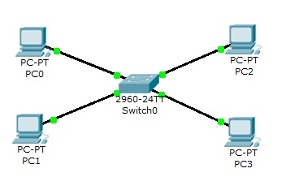

Рис. 2

Компьютер PC0 пытается отправить данные компьютеру PC3.

Допустим что на 1 порт свича приходит кадр. Он сохраняется в буферной памяти. Свич читает MAC-адрес получателя. Т.к. в таблице еще нет записи с таким адресом, свич начитает рассылку кадра во все порты, исключая порт-источник. Во время рассылки свич присваивает MAC-адрес источника порту, из которого пришел кадр. Данные заносятся в таблицу. Если PC0 не будет передавать пакеты, то данная запись исчезнет из таблицы по истечению времени хранения.

Как только PC3 ответит на массовую рассылку, и отправит пакет в ответ PC0, свич тут же создаст запись в таблице и присвоит MAC-адресу номер порта. Т.к. для MAC-адреса PC0 уже есть запись в таблице, то пакет сразу будет скоммутирован в нужный порт.

Таким образом, когда все компьютеры отправят хотя бы по одному пакету, в свиче выстроится полная таблица MAC-адресов и соответствующих им портов.

В Packet Tracert создаем новый компьютер PC0, настраиваем на нем необходимые адреса, выделяем мышкой и, зажав клавишу контрол, перетягиваем его на свободное поле. Получим копию.

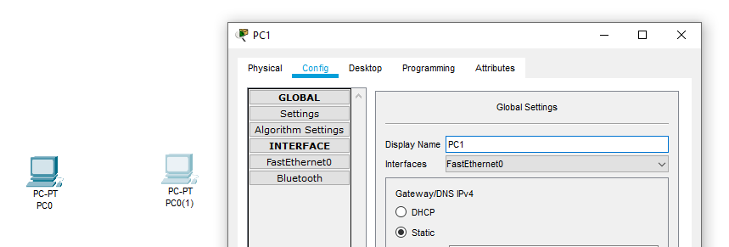

Рис. 3

На вкладке Config исправляем имя, а на вкладке Desktop адрес устройства. Таким же образом создаем еще 2 устройства.

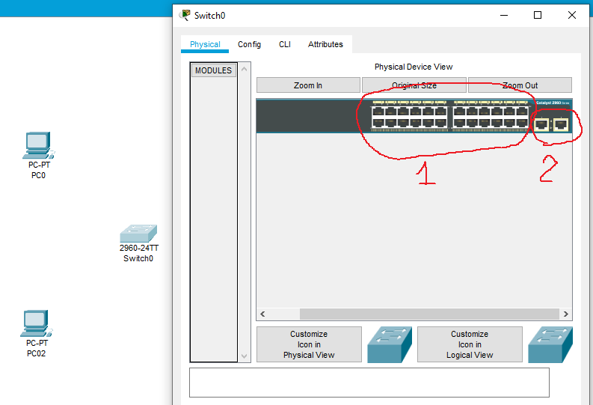

Рис. 4

Добавляем коммутатор 2960 – один из самых распространенных. Входим в его свойств и на вкладке Physical видим как он выглядит. У него есть 24 порта FastEthernet (1) и 2 порта GigabitEthernеt (2). Соединяем устройства между собой. Повторю еще раз: Cisco Packet Tracert требует, чтобы мы придерживались традиционной модели: устройства 3 уровня подключали к устройствам 2 уровня, используя прямой кабель, который на схеме отображается сплошной линией. На компьютерах линки загораются сразу, а на коммутаторах через некоторое время. Для того, чтобы номера портов отображались на схеме необходимо войти в список Options(1) и выбрать вкладку Preferences (2), а затем установить галочку в пункте Always Show Port Labels in Logical Workspace (3).

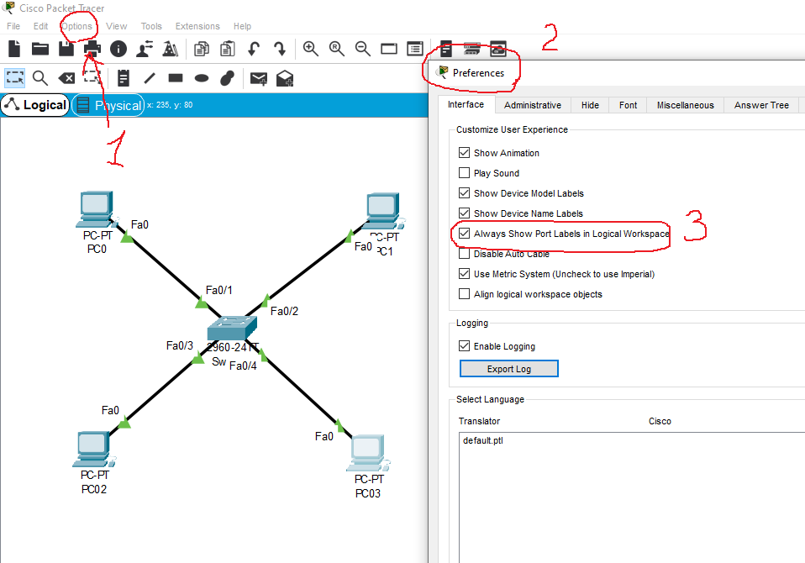

Рис. 5

Оформим сеть как положено.

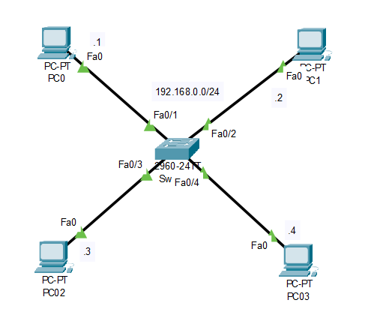

Рис. 6

Проверим ее работоспособность.

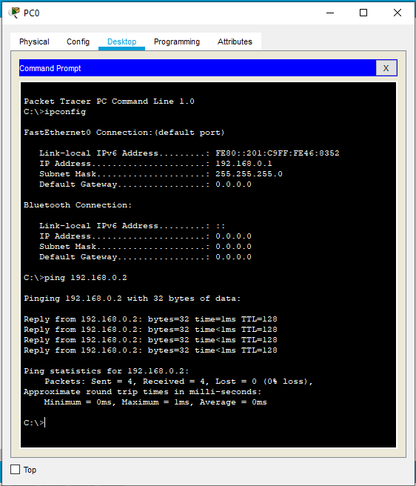

Рис. 7

Сеть работоспособна. Далее посмотрим как проходят пакеты через коммутатор и через концентратор. Для этого выделяем на рабочем столе Packet Tracert созданную схему, копируем ее, удаляем в копии коммутатор и через вкладку Hubs добавляем вместо коммутатора концентратор. Далее связываем концентратор с компьютерами, при этом линки загораются сразу. Проверим работоспособность созданной сети.

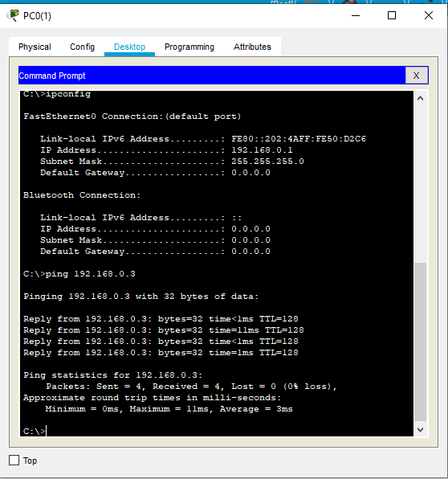

Рис. 8

Как видим все работает. Для визуального просмотра переходим в режим симуляции (10), выбираем передачу пакетов (2) и указываем откуда (3, 5) и куда (4, 6) они должны идти. Для просмотра прохождения пакетов воспользуемся кнопками (8, 9).

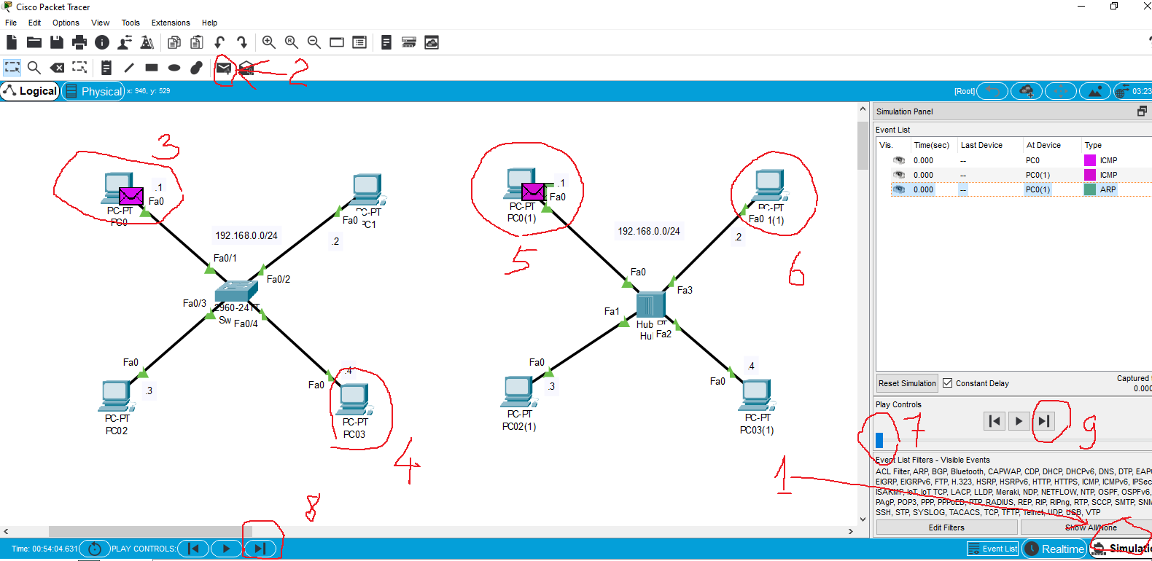

Рис. 9

Перетягиваем ползунок влево (7) и можем детально просмотреть каждый переход каждого пакета.

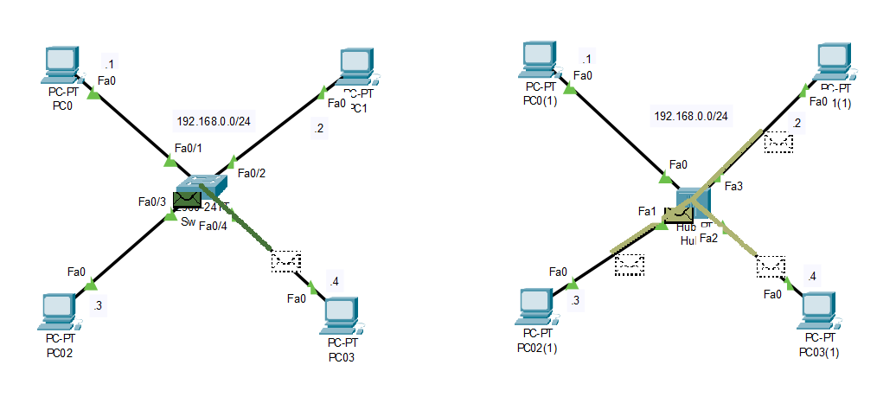

Рис. 10

Как видим из рисунка коммутатор передает пакеты только на один порт где находится приемник, а концентратор – на все порты кроме источника.